PHIẾU BÀI TẬP CHO BÉ TUẦN 5 THÁNG 4

Bé xé dán ông mặt trời

Sản phẩm của bé: Họ tên trẻ
Lớp C
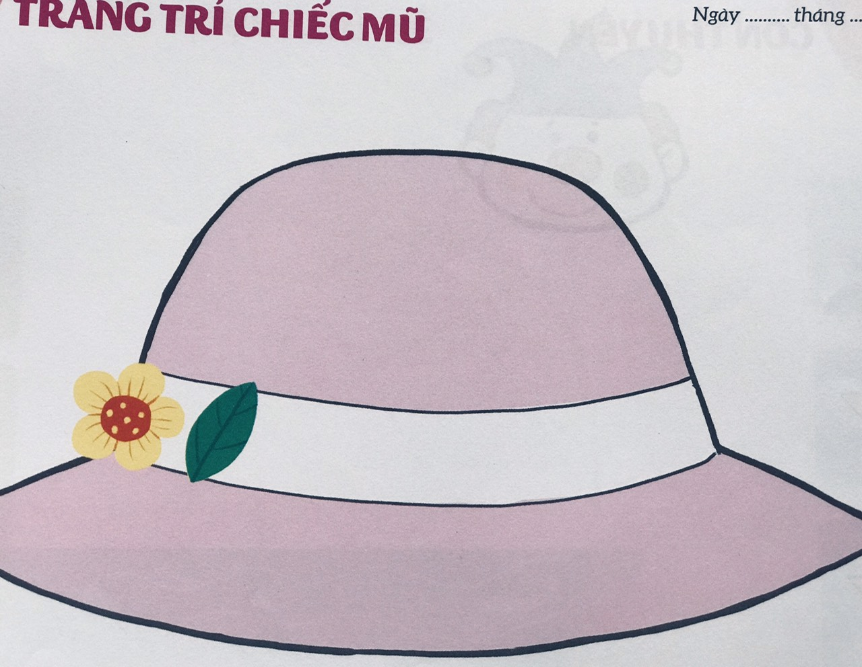

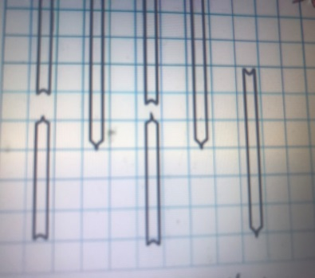
Bước 1: Chuẩn bị giấy dán hình ông mặt trời, đám mây và xé các tia nắng

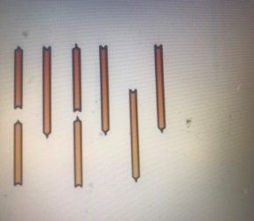

Bước 2;Xé tia nắng theo đường vẽ

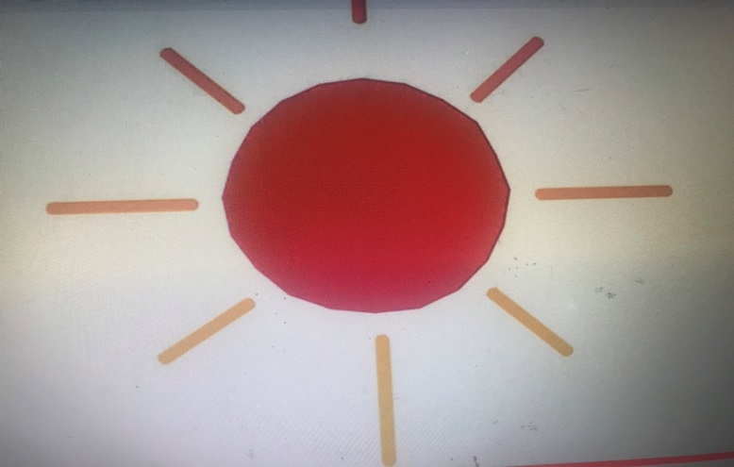
Bước 3: Dán tia nắng ông mặt trời

Link video hướng dẫn trẻ xé dán tia nắng mặt trời. https://www.youtube.com/watch?v=xIW20_suN6U
Ghi chú: Các phụ huynh hướng dẫn và làm cùng các con nhé! Phụ huynh chụp ảnh sản phẩm của con gửi vào nhóm Zalo lớp C
CHÚC TẤT CẢ CÁC CON CÙNG PHỤ HUYNH MẠNH KHOẺ VÀ CHUNG TAY VỆ SINH THEO KHUYẾN CÁO CỦA BỘ Y TẾ ĐỂ SỚM ĐẨY LÙI DỊCH BỆNH COVID-19

*Phụ huynh cho com tìm hiểu và khám phá quần, áo mùa hè
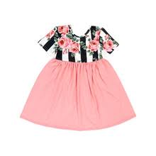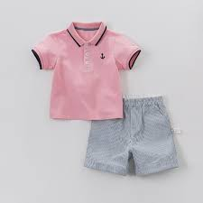
Câu hỏi gợi ý:
- Con quan sát thấy hình gì?
Chiếc áo có màu gì ?
- Quần có màu gì?
- Chúng mình thấy váy được mặc cho bạn trai hay bạn gái ?
- Vào mùa hè chúng mình mặc trăng phục thế nào ?
- Phụ huynh cho trẻ quan sát thêm một số trang phục mùa hè: quần áo ba lỗ, kính, mũ …

*Phụ huynh cho trẻ nghe hát và dạy trẻ hát
Bài hát: Mùa hè đến

Mùa Hè Đến chim hót vui, Bướm vờn hoa lượn bay trong nắng. Mùa hè đến mùa hè vui. Chim hót ca đón mùa hè sang.

Ghi chú:
Link video hướng dẫn trẻ hát: https://www.youtube.com/watch?v=Jd93wD_HxHU&feature=emb_logo
Các phụ huynh click vào đường link trên cho trẻ nghe hát nhé!

- Đếm đến 5
Câu 1. Đếm số lượng đồ chơi trong mỗi nhóm và nối số chấm tròn tương ứng
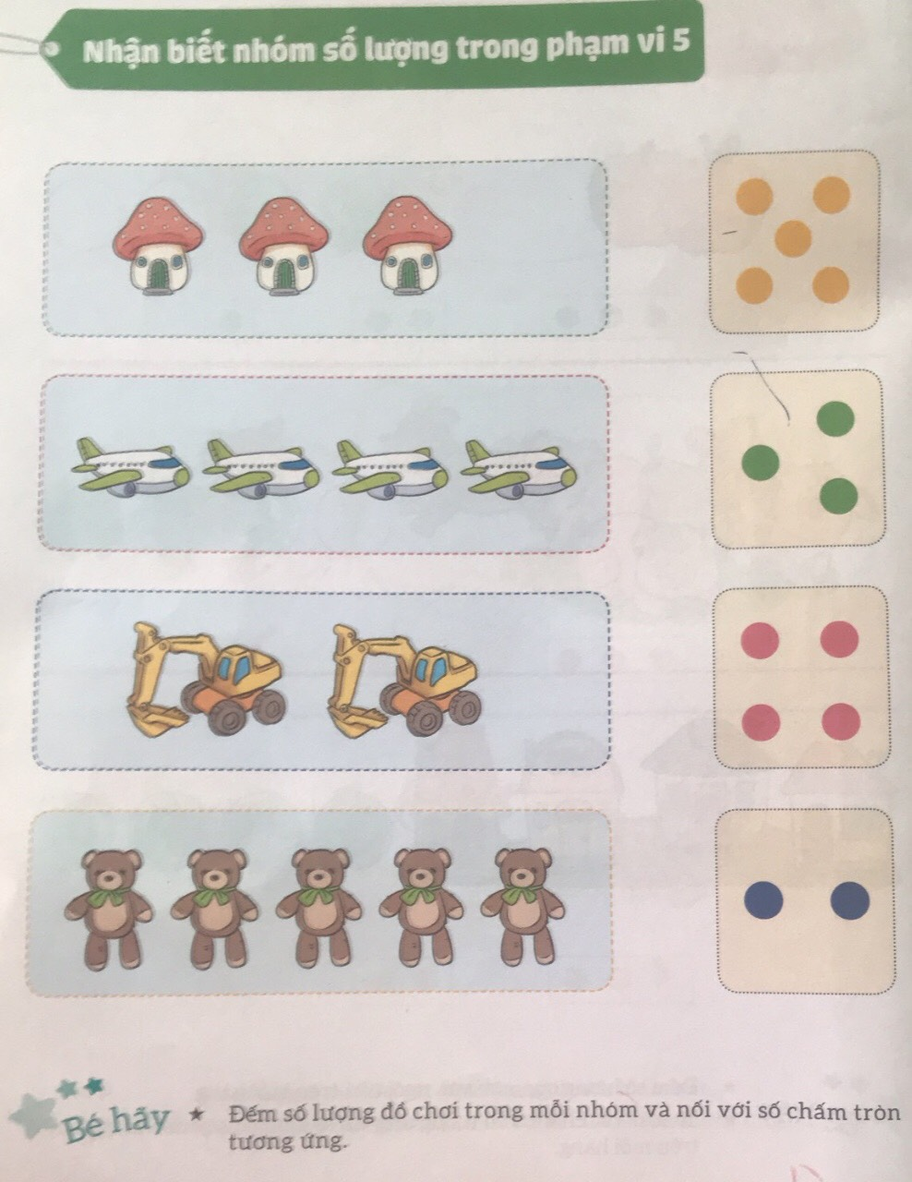
Câu 2. Bé đếm và nối hình tương ứng
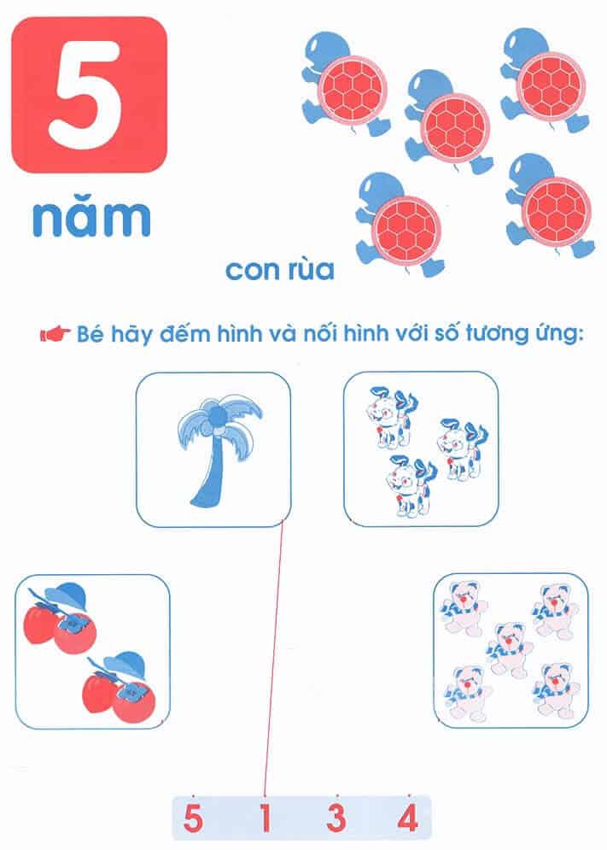
Link video hướng dẫn trẻ đếm đến 5 :https://www.youtube.com/watch?time_continue=12&v=kfwik-UHCi0&feature=emb_logo
Cùng rửa tay với con theo quy trình

QUY TRÌNH RỬA TAY 6 BƯỚC CHO TRẺ

Vậy, làm thế nào để rửa tay đúng cách với xà phòng diệt khuẩn giúp ngăn chặn virus corona?
Bộ Y tế đã tiến hành in tuyên truyền 6 bước vệ sinh tay đúng cách được WHO khuyến cáo trong công tác vệ sinh cá nhân:

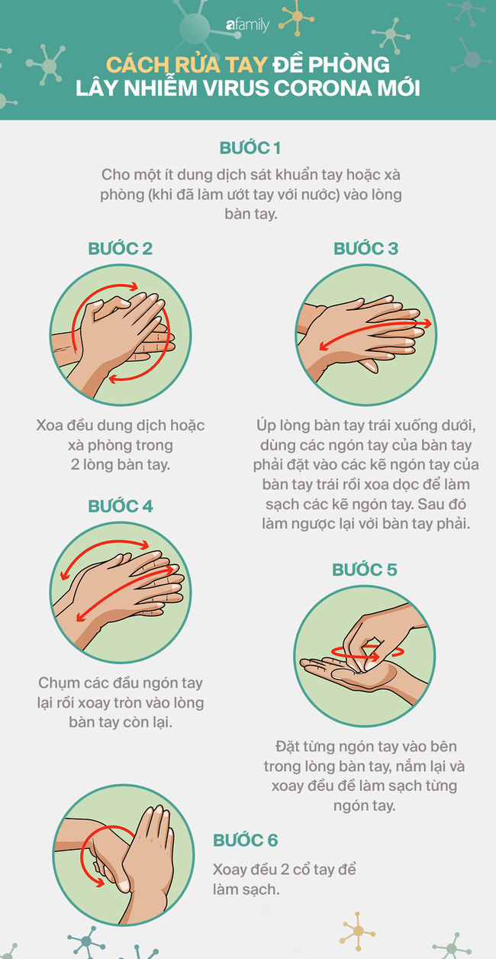

Ghi chú: Các phụ huynh hướng dẫn và làm cùng các con nhé! Phụ huynh chụp ảnh sản phẩm của con gửi vào nhóm Zalo lớp
CHÚC TẤT CẢ CÁC CON CÙNG PHỤ HUYNH MẠNH KHOẺ VÀ CHUNG TAY VỆ SINH THEO KHUYẾN CÁO CỦA BỘ Y TẾ ĐỂ SỚM ĐẨY LÙI DỊCH BỆNH COVID-19

